Noël arrive à grands pas et vous êtes probablement déjà à la recherche d’idées de cadeaux…
Vous trouverez dans ce catalogue une sélection de 57 mes photographies, regroupées en quatre séries qui pourraient vous donner quelques idées :

Série « Paris dans tous états » qui regroupe 25 clichés de notre belle Capitale dans des conditions extra-ordinaires (météo, manifestations populaires...). J’ai opté en faveur d’un traitement en Noir et Blanc pour l’élégance et l’intemporalité qu’il dégage.
Série « Las Puertas de Barcelona ». La vieille ville de Barcelone est truffée de portes d’accès aux immeubles sur lesquelles se superposent graffitis peints à la bombe, posca, collages, pochoirs… Voici celles que j’ai trouvées les plus abouties et les plus esthétiques. Avec une intruse, romaine, qui m’est précieuse...
Séries « Snow Time » et « Révélations ». Je regrette d’avoir exposé ces photos sur toile chez feu Maison Berthelot et ai plaisir à vous les présenter de nouveau en suggérant de les tirer sur un beau papier Fine Art. J’ai cherché à créer la confusion avec des œuvres picturales ou des encres de Chine…
Une sélection, enfin, de photos que je vends à prix discount, provenant de mes Expositions passées… Car elles seront mieux sur vos murs que dans mon stock !

« Paris dans tous états » page 2
« Las Puertas de Barcelona » page 8
« Snow Time » et « Révélations » page 12
Photos à prix discount page 14

Pour commander ? Rien de plus simple. Envoyez-moi un email et faites-moi part de vos souhaits spécifiques (format, encadrement, papier). Merci de penser à me préciser en objet le nom de la photo souhaitée. Comptez environ 15 jours de délai (celles de mon stock étant disponibles immédiatement).
photographies@demontaigut.com / 06.12.98.32.20
Bon feuilletage et bonne fin d’année à tous !
Nicolas

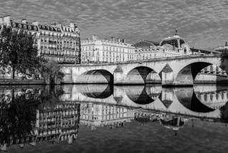 |  | 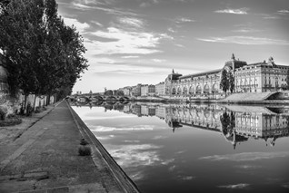
Pont Royal  2017  Tirage argentique – 5 exemplaires  390€ tirage non encadré au format 40x60cm  commander |  | Orsay  2017  Tirage argentique – 5 exemplaires  390€ tirage non encadré au format 40x60cm  commander
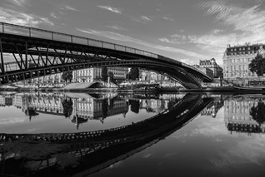 |  | 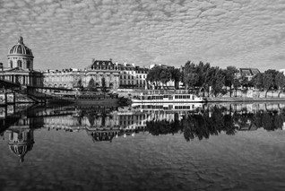
Passerelle Léopold Sédar-Senghor  2017  Tirage argentique – 5 exemplaires  390€ tirage non encadré au format 40x60cm  commander |  | Institut de France  2017  Tirage argentique – 5 exemplaires  390€ tirage non encadré au format 40x60cm  commander
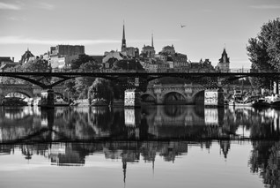 |  | 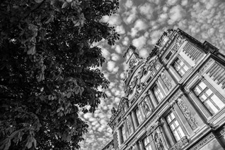
Vert Galant #2  2017  Tirage argentique – 5 exemplaires  390€ tirage non encadré au format 40x60cm  commander |  | Ecole du Louvre  2017  Tirage argentique – 5 exemplaires  390€ tirage non encadré au format 40x60cm  commander
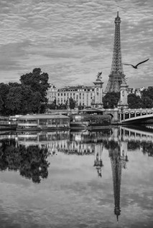 |  | 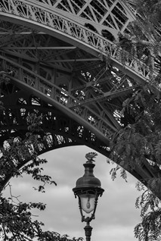
Miroir, gentil miroir…  2017  Tirage argentique – 5 exemplaires  390€ tirage non encadré au format 40x60cm  commander |  | Plumes et Dentelle  2016  Tirage argentique – 5 exemplaires  390€ tirage non encadré au format 40x60cm  commander
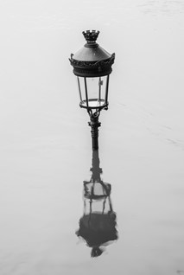 |  | 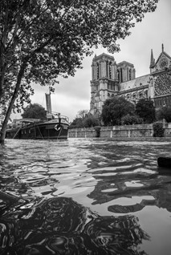
Fluctuat Nec Mergitur  2016  Tirage argentique – 5 exemplaires  390€ tirage non encadré au format 40x60cm  commander |  | Notre-Dame des Flots  2016  Tirage argentique – 5 exemplaires  390€ tirage non encadré au format 40x60cm  commander
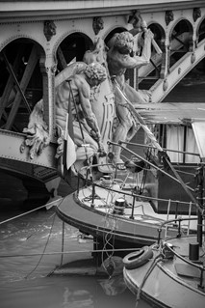 |  | 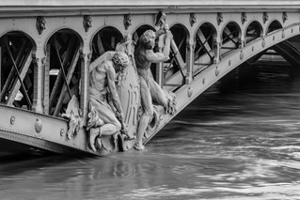
Les Forgerons-Riveteurs #1  2016  Tirage argentique – 5 exemplaires  390€ tirage non encadré au format 40x60cm  commander |  | Les Forgerons-Riveteurs # 2  2016  Tirage argentique – 5 exemplaires  390€ tirage non encadré au format 40x60cm  commander
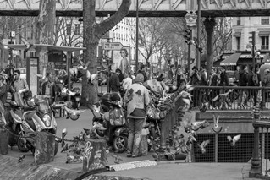 |  | 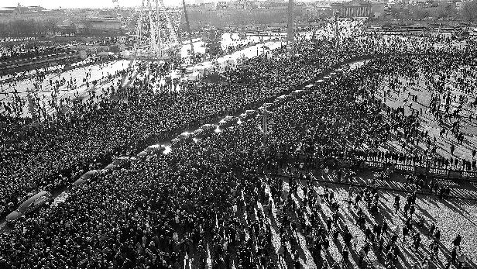
La Belle et les bêtes  2016  Tirage argentique – 5 exemplaires  390€ tirage non encadré au format 40x60cm  commander |  | Hommage (publication en double page de Paris Match)  2017  Tirage argentique – 5 exemplaires  500€ encadré au format 25x44cm  commander
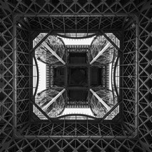 |  | 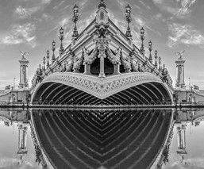
Dessous choc #2  2016  Tirage argentique – 5 exemplaires  390€ tirage non encadré au format 40x60cm  commander |  | III A III  2017  Tirage argentique – 5 exemplaires  390€ tirage non encadré au format 40x60cm  commander
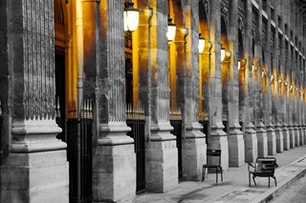 |  | 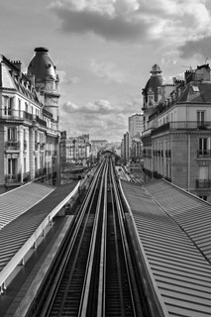
Palais Royal  2011  Tirage argentique – 5 exemplaires  390€ tirage non encadré au format 40x60cm  commander |  | Rive droite, rive gauche  2015  Tirage argentique – 5 exemplaires  390€ tirage non encadré au format 40x60cm  commander
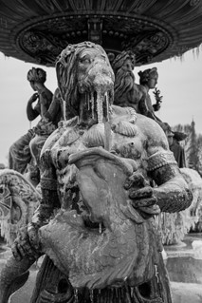 |  | 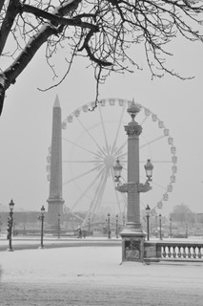
Fontaine des Mers, La Concorde  2017  Tirage argentique – 5 exemplaires  390€ tirage non encadré au format 40x60cm  commander |  | Figée  2013  Tirage argentique – 5 exemplaires  390€ tirage non encadré au format 40x60cm  commander
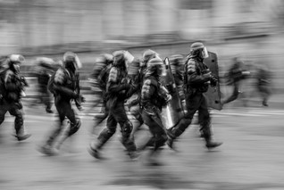 |  | 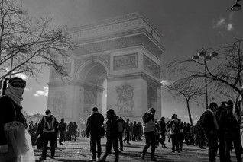
A grands foulées  2019  Tirage argentique – 5 exemplaires  390€ tirage non encadré au format 40x60cm  commander |  | Journée sans voiture  2019  Tirage argentique – 5 exemplaires  390€ tirage non encadré au format 40x60cm  commander
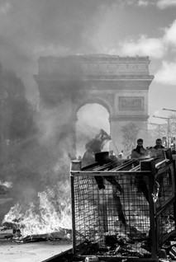 |  | 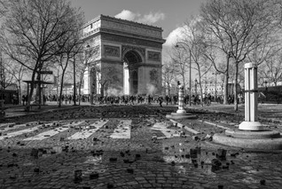
Réchauffement climatique  2019  Tirage argentique – 5 exemplaires  390€ tirage non encadré au format 40x60cm  commander |  | Pavés, pas pris…  2019  1er Prix du Concours Photo ACF 2019  Tirage argentique – 5 exemplaires  390€ tirage non encadré au format 40x60cm  commander

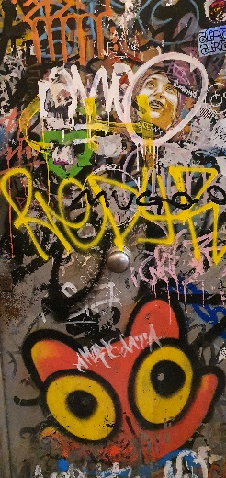 |  | 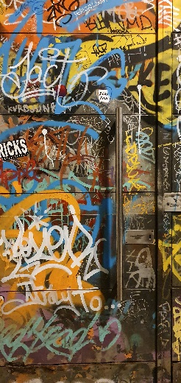
Las Puertas de Barcelona #1  2019  Tirage argentique – 5 exemplaires  250€ tirage non encadré au format 25x53cm  commander |  | Las Puertas de Barcelona #2  2019  Tirage argentique – 5 exemplaires  250€ tirage non encadré au format 25x53cm  commander
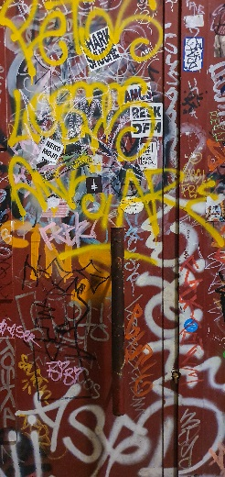 |  | 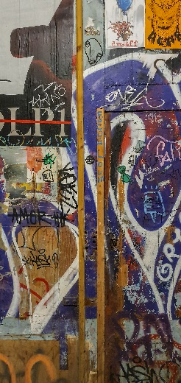
Las Puertas de Barcelona #3  2019  Tirage argentique – 5 exemplaires  250€ tirage non encadré au format 25x53cm commander |  | Las Puertas de Barcelona #4  2019  Tirage argentique – 5 exemplaires  250€ tirage non encadré au format 25x53cm  commander
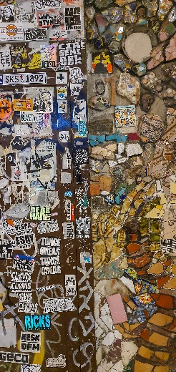 |  | 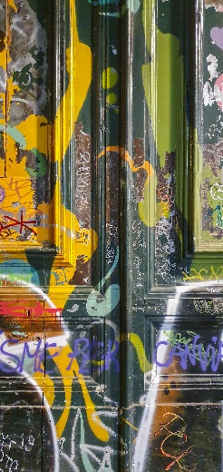
Las Puertas de Barcelona #5  2019  Tirage argentique – 5 exemplaires  250€ tirage non encadré au format 25x53cm  commander |  | Las Puertas de Barcelona #6  2019  Tirage argentique – 5 exemplaires  250€ tirage non encadré au format 25x53cm  commander
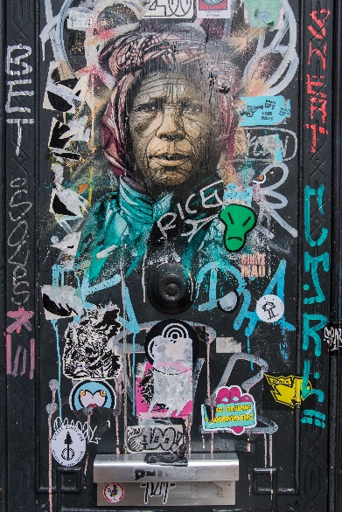 |  | 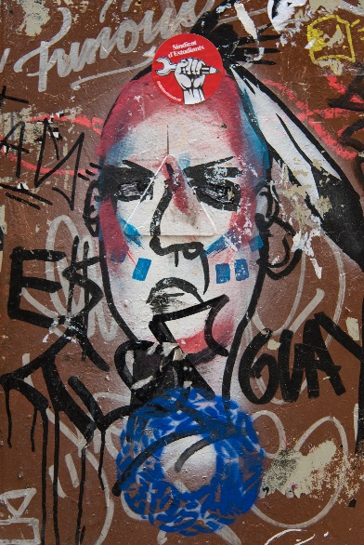
Las Puertas de Barcelona #7  2019  Tirage argentique – 5 exemplaires  250€ tirage non encadré au format 30x45cm  commander |  | Las Puertas de Barcelona #8  2019  Tirage argentique – 5 exemplaires  250€ tirage non encadré au format 30x45cm  commander
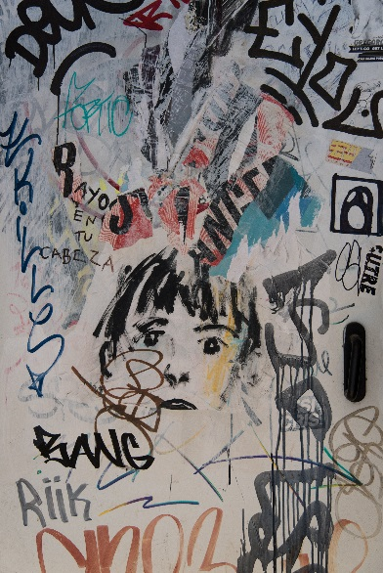 |  | 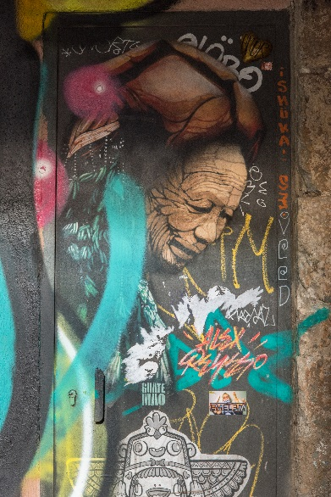
Las Puertas de Barcelona #9  2019  Tirage argentique – 5 exemplaires  250€ tirage non encadré au format 30x45cm  commander |  | Las Puertas de Barcelona #10  2019  Tirage argentique – 5 exemplaires  250€ tirage non encadré au format 30x45cm  commander
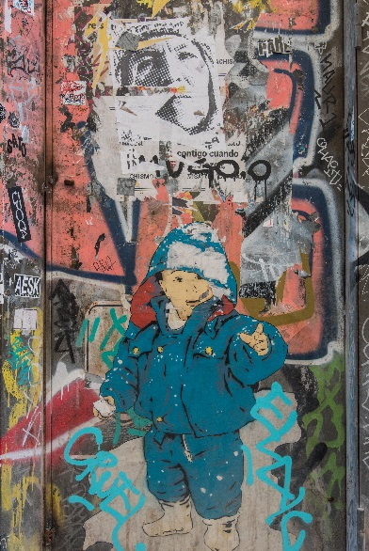 |  | 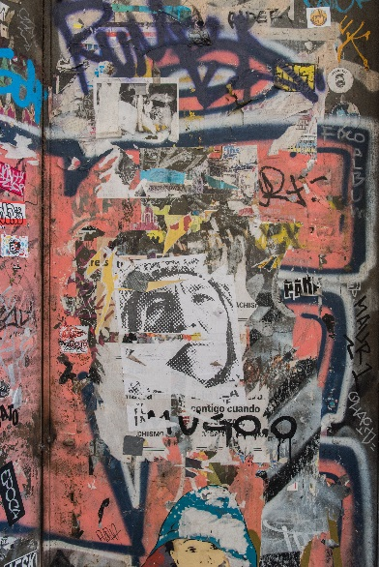
Las Puertas de Barcelona #11  2019  Tirage argentique – 5 exemplaires  250€ tirage non encadré au format 30x45cm  commander |  | Las Puertas de Barcelona #12  2019  Tirage argentique – 5 exemplaires  250€ tirage non encadré au format 30x45cm  commander
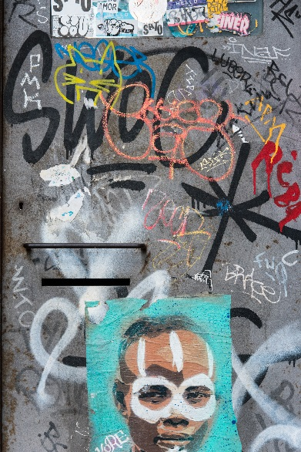 |  | 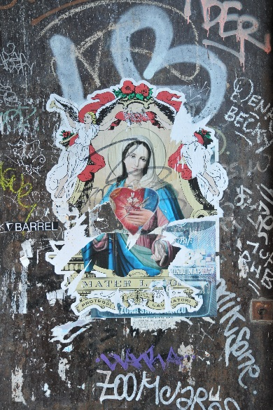
Las Puertas de Barcelona #13  2019  Tirage argentique – 5 exemplaires  250€ tirage non encadré au format 30x45cm  commander |  | Mater Labori  2014  Tirage argentique – 5 exemplaires  250€ tirage non encadré au format 30x45cm  commander

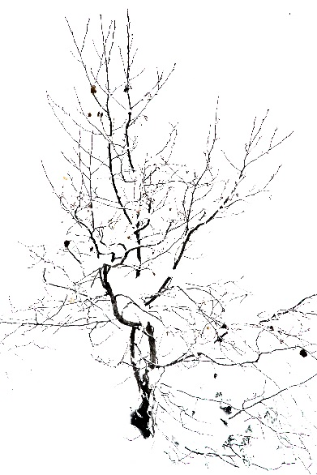 |  | 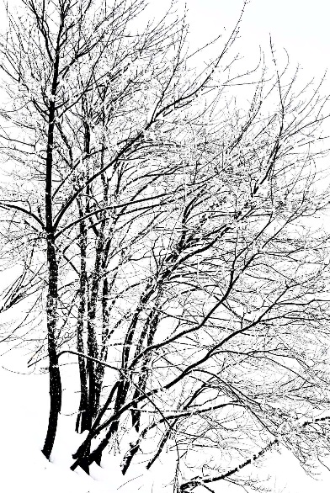
Snow Time #1  2016  Tirage argentique – 5 exemplaires  390€ tirage non encadré au format 40x60cm  commander |  | Snow Time #2  2016  Tirage argentique – 5 exemplaires  390€ tirage non encadré au format 40x60cm  commander
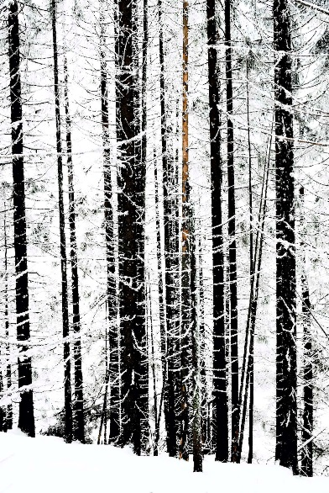 |  | 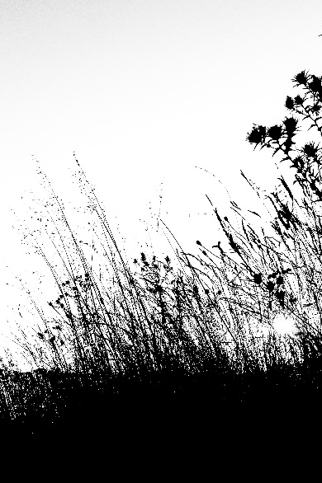
Snow Time #3  2016  Tirage argentique – 5 exemplaires  390€ tirage non encadré au format 40x60cm  commander |  | Snow Time #4  2017  Tirage argentique – 5 exemplaires  390€ tirage non encadré au format 40x60cm  commander
Corcovado  2016  Tirage argentique – 5 exemplaires  390€ tirage non encadré au format 40x60cm  commander |  | Drake Bay  2016  Tirage argentique – 5 exemplaires  390€ tirage non encadré au format 40x60cm  commander
Arenal  2016  Tirage argentique – 5 exemplaires  390€ tirage non encadré au format 40x60cm  commander |  | Tortuguero  2016  Tirage argentique – 5 exemplaires  390€ tirage non encadré au format 40x60cm  commander
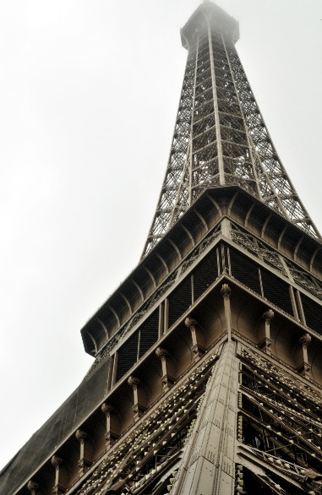 |  | 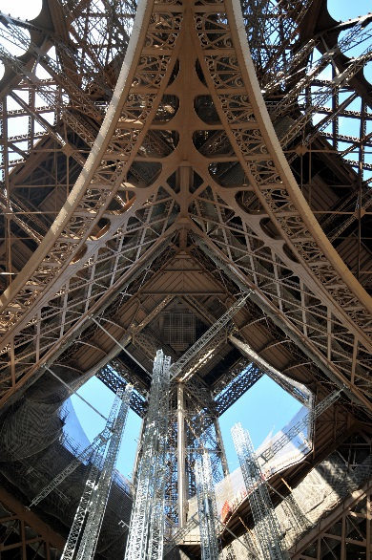
Midi  2012  Tirage argentique – 5 exemplaires  99€ encadrée (format 30x45cm)  commander |  | Dessous chic  2012  Tirage argentique – 5 exemplaires  99€ encadrée (format 30x45cm)  commander
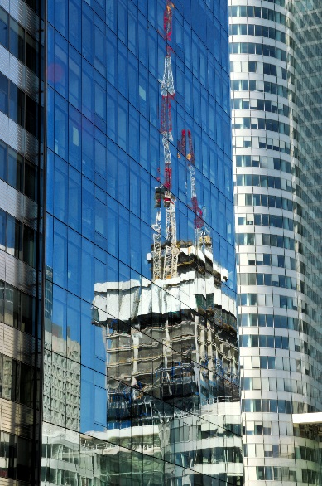 |  | 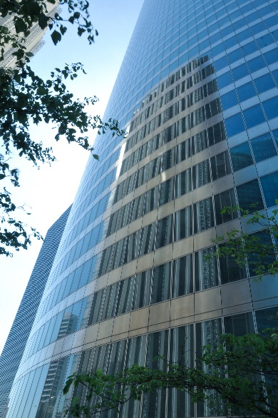
Reflets #1  2012  Tirage argentique – 5 exemplaires  99€ encadrée (format 30x45cm)  commander |  | Reflets #2  2012  Tirage argentique – 5 exemplaires  99€ encadrée (format 30x45cm)  commander
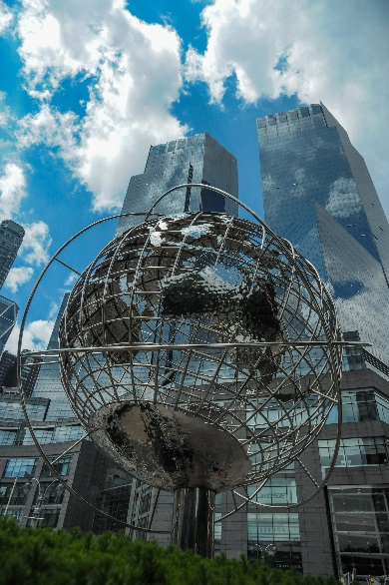 |  | 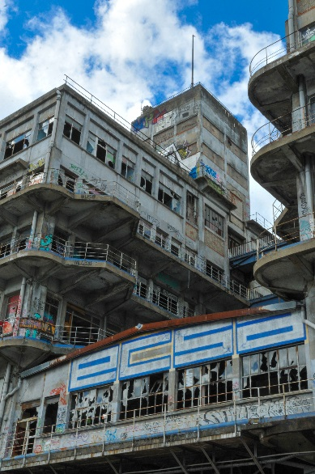
Le Monde à leurs pieds  2011  Tirage argentique – 5 exemplaires  99€ encadrée (format 30x45cm)  commander |  | Magasins Généraux #2  2012  Tirage argentique – 5 exemplaires  99€ encadrée (format 30x45cm)  commander
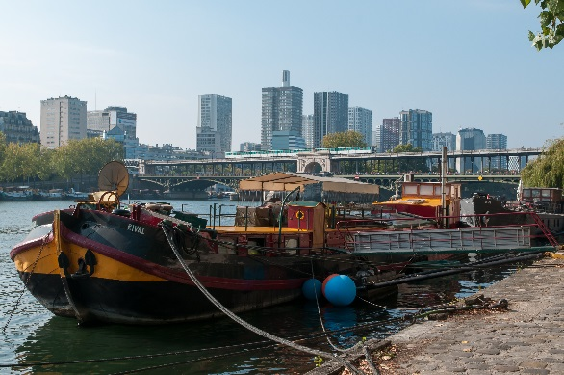 |  | 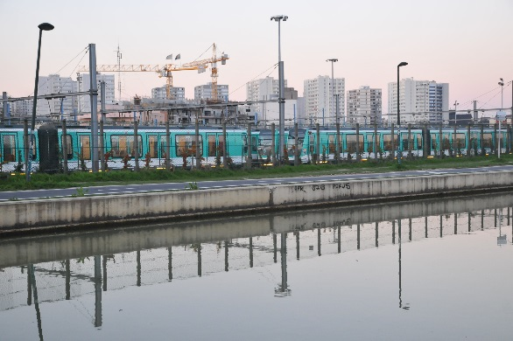
Sans Domicile Fixe  2014  Tirage argentique – 5 exemplaires  199€ encadrée (format 50x75cm)  commander |  | Vue sur Mer  2014  Tirage argentique – 5 exemplaires  99€ encadrée (format 30x45cm)  commander
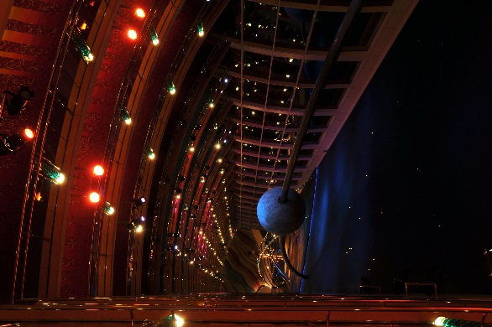 |  | 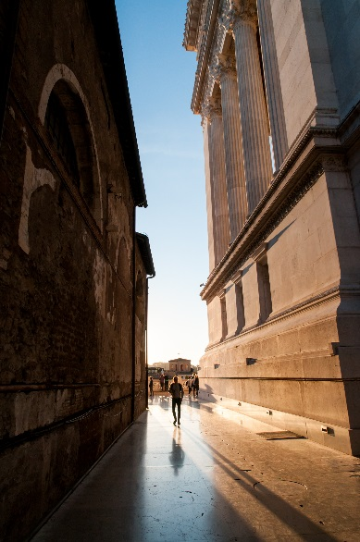
Sky Fall  2013  Tirage argentique – 5 exemplaires  199€ encadrée (format 50x75cm)  commander |  | A l’heure où les ombres s’allongent  2014  Tirage argentique – 5 exemplaires  199€ encadrée (format 50x75cm)  commander
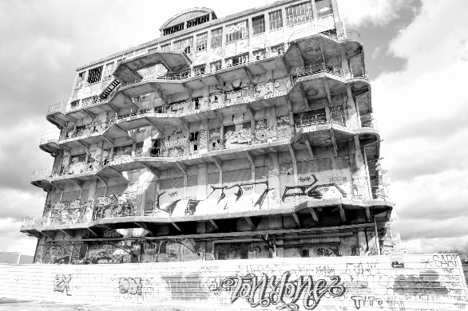
Magasins Généraux #1
2012
Tirage argentique – 5 exemplaires
199€ encadrée (format 50x75cm)
commander

